VENDIM

Nr.1136, datë 5.8.2008

Për një SHTESë në VENDIMIN NR.242, DATë 27.2.2008 të KëSHILLIT të MINISTRAVE “PëR MIRATIMIN E LISTëS së INVENTARIT të PRONAVE të PALUAJTSHME SHTETËRORE, në KOMUNËN BALLDRE, të QARKUT të LEZHëS”, DHE në VENDIMIN NR.388, DATë 27.3.2008 të KëSHILLIT të MINISTRAVE “PëR MIRATIMIN E LISTëS PëRFUNDIMTARE të PRONAVE, PYJE DHE KULLOTA, që DO të TRANSFEROHEN në PRONëSI të NJëSISë së QeVERISJES VENDORE, KOMUNA BALLDRE, të QARKUT të LEZHëS”

Në mbështetje të nenit 100 të Kushtetutës, të neneve 2, 3 e 17 të ligjit nr.8744, datë 22.2.2001 “Për transferimin e pronave të paluajtshme publike të shtetit në njësitë e qeverisjes vendore”, të ndryshuar, dhe të nenit 23 të ligjit nr.9385, datë 4.5.2005 “Për pyjet dhe shërbimin pyjor”, të ndryshuar, me propozimin e Ministrit të Brendshëm dhe të Ministrit të Mjedisit, Pyjeve dhe Administrimit të Ujërave, Këshilli i Ministrave

VENDOSI:

1. Listës së inventarit të pronave të paluajtshme shtetërore, që i bashkëlidhet vendimit nr.242, datë 27.2.2008 të Këshillit të Ministrave, t’i shtohet edhe lista, që i bashkëlidhet këtij vendimi.
Lista shtesë përbëhet nga 2 (dy) fletë dhe përfundon me numrin rendor 26 (njëzet e gjashtë).
2. Listës përfundimtare të pronave të paluajtshme, pyje e kullota, që i bashkëlidhet vendimit nr.388, datë 27.3.2008 të Këshillit të Ministrave, t’i shtohen edhe lista dhe lidhja nr.1, që i bashkëlidhen këtij vendimi.
Lista shtesë përbëhet nga 2 (dy) fletë dhe përmban pronat, sipas inventarit, me numrat rendorë nga nr.942 deri në nr.967.
3. Ngarkohen Ministria e Brendshme, Ministria e Mjedisit, Pyjeve dhe Administrimit të Ujërave, kryeregjistruesi i Pasurive të Paluajtshme të Republikës së Shqipërisë dhe komuna Balldre për zbatimin e këtij vendimi.
Ky vendim hyn në fuqi pas botimit në Fletoren Zyrtare.

Kryeministri
Sali Berisha

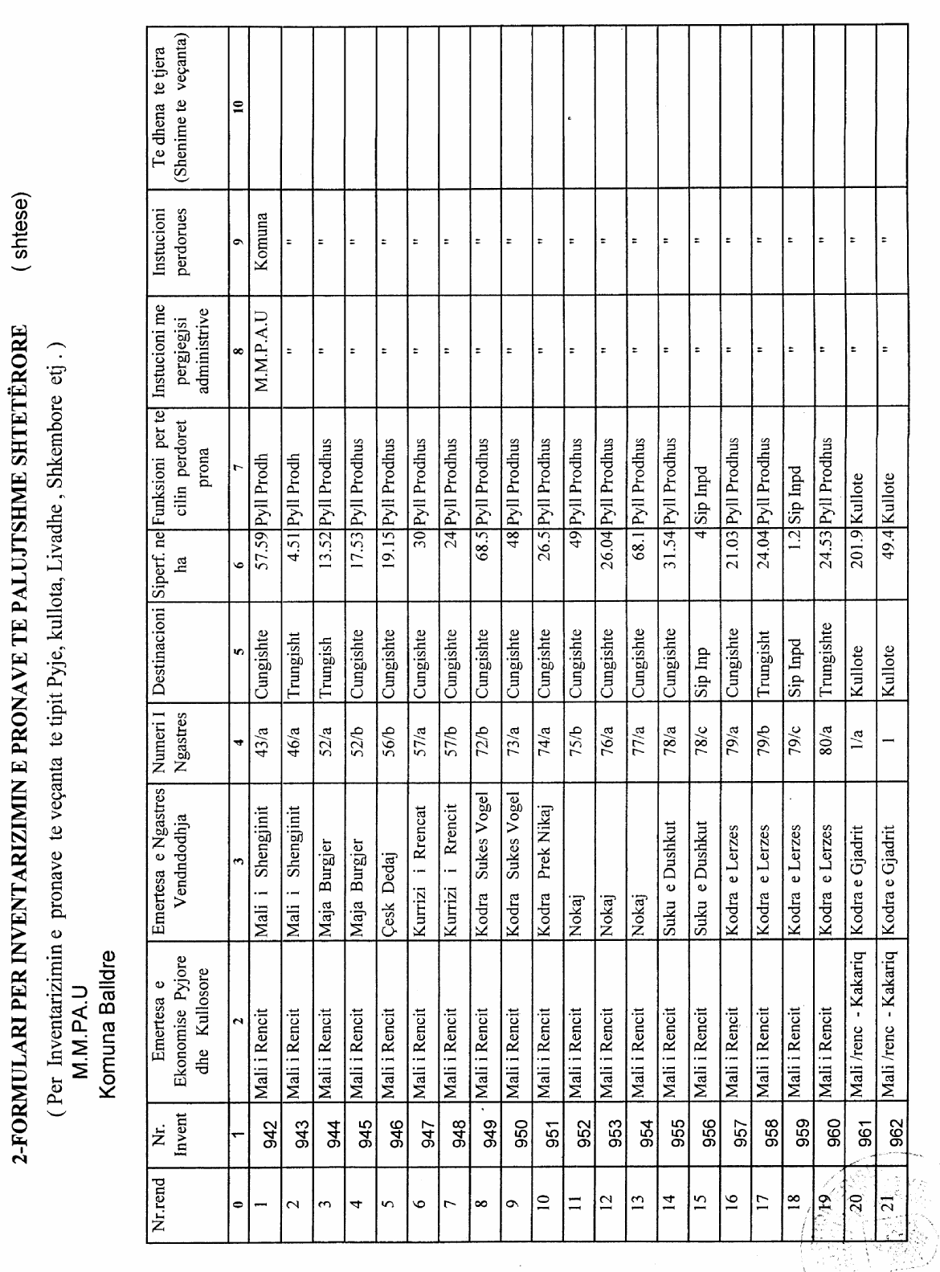

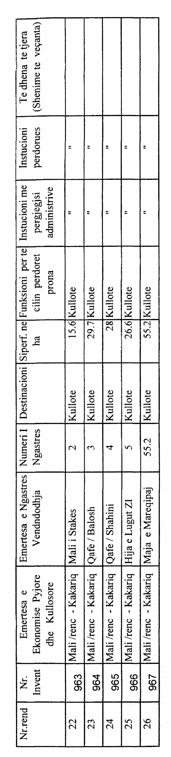

Njësia e qeverisjes vendore Balldre (shtesë) Lidhja nr.1

Numrat rendorë të pronave në  listën e inventarit | Fusha e përdorimit të pronës | Lloji i trasferimit
942-967 | Pyje dhe kullota, sipërfaqe inpruduktive | Në pronësi

